**Titulo: Análisis para identificar potenciales zonas para generar energía eólica en México**

Integrantes:

Carolina Itzel Juárez

Sergio Núñez

Genaro Galindo

**Introducción o importancia**

Vivimos en una época de cambios en los diferentes aspectos de nuestra vida que nos da ventajas para hacerla más fácil, pero al mismo tiempo, nos plantea retos que nos obligan a cambiar paradigmas principalmente cuando se trata de conservar la vida en el planeta mediante los recursos renovables a través de la generación de energía limpia, logrando con ello una conciencia ecológica.

Los avances e implementación de nuevos desarrollos tecnológicos y de investigación de medidas ambientales, además del uso de técnicas de Data Science para el manejo de información y generación de análisis que ayuden a identificar zonas con mayor posibilidad de éxito en la generación de energías limpias.

Para fomentar el desarrollo de energías limpias, nuestro proyecto se enfoca en proponer un análisis para identificar potenciales zonas para la generación de energía eólica.

**La Energía Eólica en México**

A nivel mundial, México está posicionado como uno de los mejores sitios para la generación de electricidad a partir de la fuerza del viento. Los estados de Oaxaca, Yucatán y Tamaulipas, han registrado velocidades de vientos mayores a 8 m/s y factores de planta cercanos al 45%, lo cual las convierte en las zonas con mayor potencial eólico en México (ver figura 7).

El estado de Oaxaca, se caracteriza por ser uno de los mejores sitios, no solo en el país sino en el continente americano, para generación de electricidad mediante el viento.

En esa región, el viento tiene una velocidad promedio de 8.5 m/s a una altura de 50m. Particularmente, la región denominada Istmo de Tehuantepec, está considerada como una de las mejores regiones para aprovechar la energía eólica.

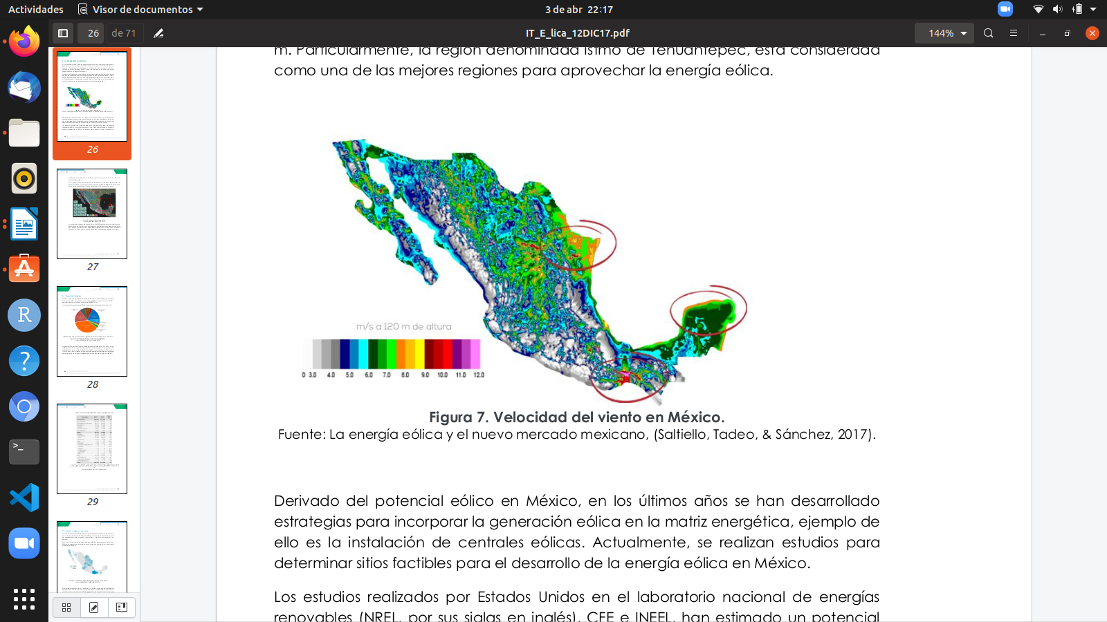

(Reporte de Inteligencia Tecnológica Energía Eólica en Tierra pág. 26, Fondo Sectorial CONACYT-Secretaría de Energía-Sustentabilidad Energética, 2017)

**Descripción del problema**

Identificar las zonas de generación de energía eólica consume en promedio dos años, además de recursos materiales y financieros para instalar una torre de medición.

**Objetivo** Establecer un método para identificar zonas con potencial para la generación de energía eólica a partir de los datos recuperados en puntos de medición que permitan reducir los recursos invertidos en un xx%

**Origen de la información**

Datos abiertos de velocidades del viento en el estado de México

Datos de una torre de medición ubicada en Tamaulipas y otra en Oaxaca

Datos técnicos del fabricante de aerogeneradores

Datos técnicos de aerogeneradores*

Actualización de datos de forma automática de las entidades de interés con datos públicos en tiempos real

**Análisis de la información**

Realizar una exploración primaria de las tabla a partir de ello fue posible hacer una hipótesis sobre los datos.

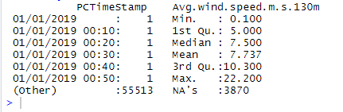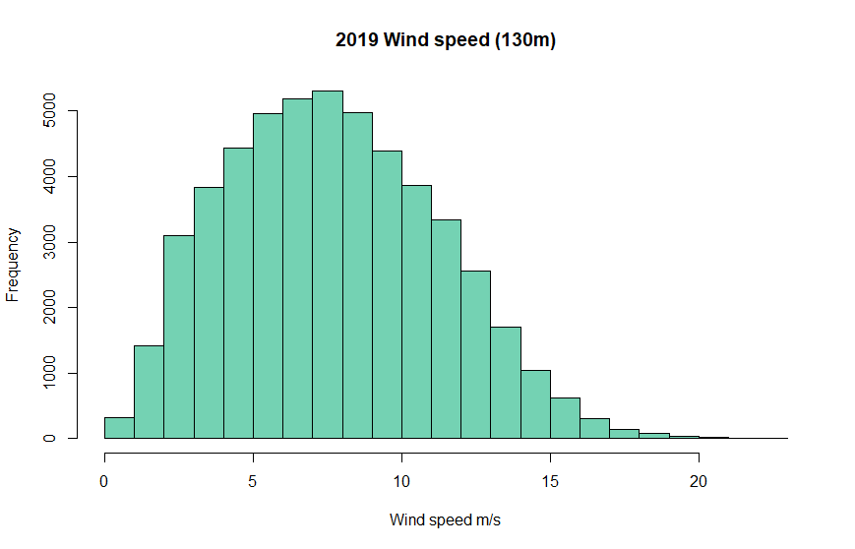

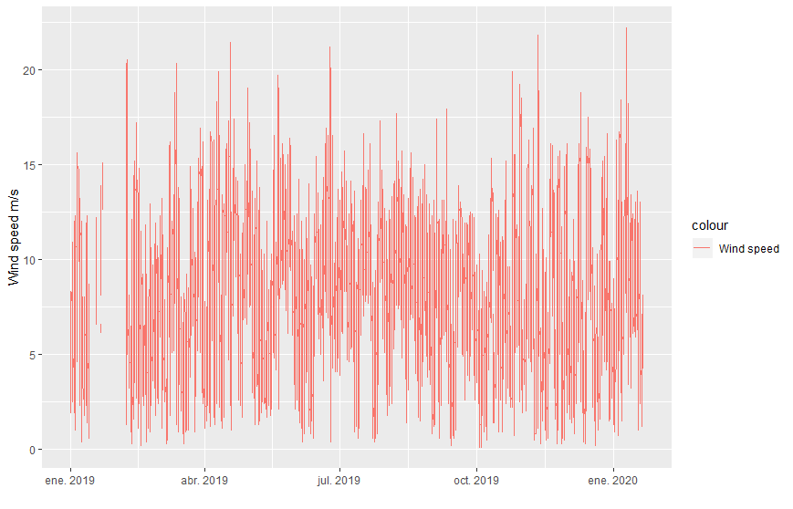

**librerías utilizadas**

***lubridate****'*#El paquete [lubridate](https://cran.r-project.org/web/packages/lubridate/index.html) nos facilita el tratamiento de fechas

***ggplot2****'*#Es un paquete de visualización de datos para el lenguaje de programación estadística

***tseries*** #Es un paquete para la creación de gráficas al momento de desarrollar análisis de series de tiempo

***tidyverse*** #Un grupo de paquetes que trabajan en armonía para mejorar la forma de estructurar los datos.

(Query de SQL)

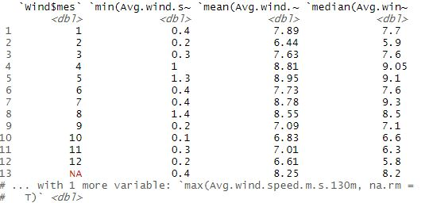

**Gráficas de R**

hist(wind3$Avg.wind.speed.m.s.130m, main="Histograma de velocidades en Enero", xlab="Velocidad del viento a 130m", ylab = "Frecuencia" , col=rainbow(200), xlim=c(0,25))

en esta sección falta actualizar el código y los graficos.

|  |  |  |
| --- | --- | --- |
|  |  |  |
|  |  |  |
|  |  |  |
|  |  |  |

Datos atenidos a partir de un proceso de scraping con python

Mejoras estamos teniendo problemas para generar el **Notebooke** en el que integraremos todo el proyecto y con mapas en colores categóricos.

Datos relevantes sobre los datos analizados

febrero y diciembre

Conclusiones